3. Du réacteur au tourisme spatial.
L’aviation civile et militaire.
Les recherches effectuées pendant la guerre ont abouti à des séries de progrès qui ont révolutionné le domaine de l'aéronautique. L'hélice n'est plus le seul mode de propulsion pour les avions. Il y a maintenant la turbine qui a deux applications : le turbopropulseur et le turboréacteur.
Il y a eu des progrès fantastiques dans la construction des avions : l'utilisation d'aciers spéciaux et de métaux rares (le titane notamment), de matériaux nouveaux (composites, plastiques, élastomères) et dans l'instrumentation : des aides au pilotage et à la navigation, ainsi que des améliorations dans les des infrastructures au sol.
1946 : Mise au point du premier siège éjectable par Bernard Lynch.
1947 : Premier passage du son

1953 : Premier avion français à franchir le mur du son, piloté par Constantin Rozanoff.
1954 : 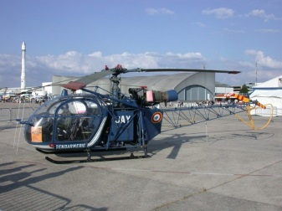
1955 :
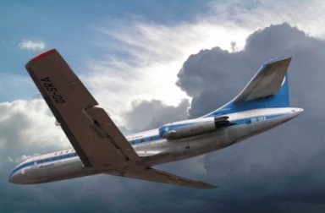
1956 :
1958 : Le Mirage III est le premier avion européen à atteindre Mach 2.
1959 :
1969 :
1971 : Premier vol du Dassault « Mercure » pour la Cie Air Inter. Il n’arrivera pas à concurrencer le Boeing 737, l’avion de ligne à réaction construit en plus grand nombre.
1972 : Premier vol du gros porteur de construction européenne Airbus A 300.
1973 :
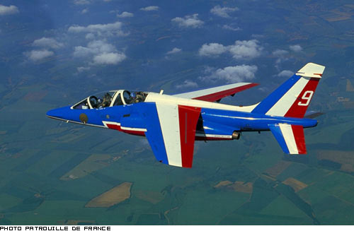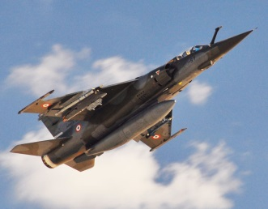

1981 :
1986 :
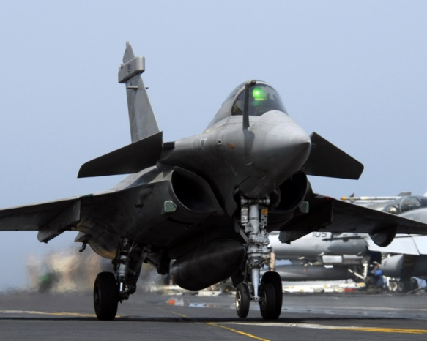
1987 :
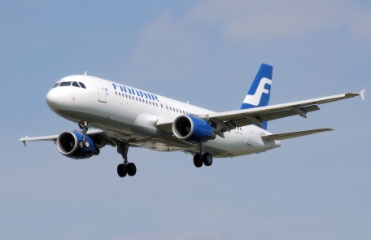
1999 :
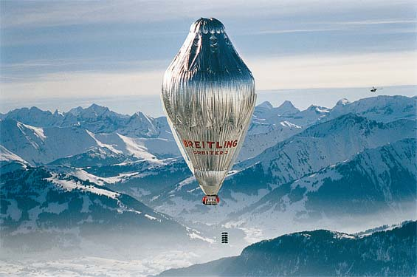
2005 :

F 22 Raptor Osprey
.
Solar Impulse comparé à un A 340

La conquête spatiale.
De la troposphère au vide spatial on peut rencontrer :
▪ de 0 à 5.000 mètres : les petits oiseaux, les oiseaux migrateurs et les petits avions (aéro clubs),
▪ vers 9.000 mètres : les avions de ligne (Airbus, Boeing...),(17.000 mètres pour le Concorde !)
▪ à 40 km : les ballons stratosphériques,
▪ à 300 km : la navette spatiale américaine, et les satellites espions (très faible durée de vie mais très basse altitude pour de meilleures photos)
▪ vers 400 km : les stations spatiales. La station Mir jusqu'en 2001, remplacée depuis par l'ISS
▪ de 600 km à 800 km: les satellites d'observation comme Hubble, Spot-3, Eutelstat...
▪ à 35.768 km : les satellites géostationnaires : Météostat, Télécom-2,
1957 : premier satellite : Spoutnik 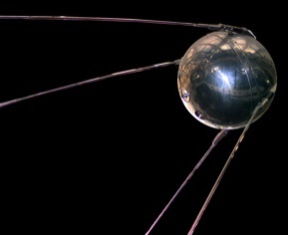
1961 : premier homme dans l’espace : Youri Gagarine
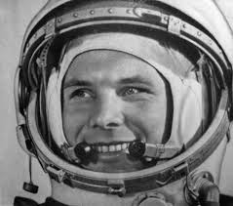
Pour la France : Fusée Diamant Satellite Astérix
Armstrong sur la Lune avec Apollo XI 21 juillet 1969
Ariane Navette spatiale
ISS
Voyager 1 est le premier objet de réalisation humaine à avoir quitté le système solaire.
Space ship 1 et 2
Tourisme spatial.

